En la jornada “Aplicación Práctica de la IA” organizada por el Club Innovación de la Comunidad Valenciana,

Destinux, la solución de Consultia Business Travel, como ejemplo en la aplicación de la Inteligencia Artificial
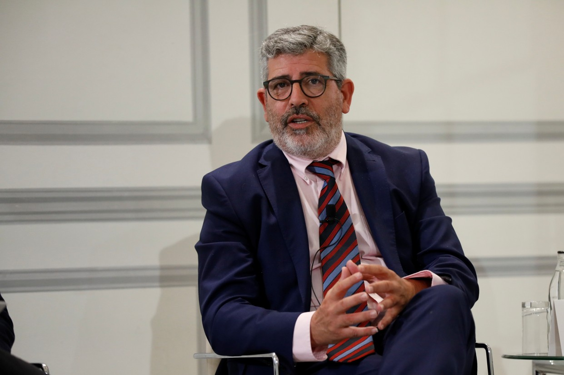

- En este encuentro, se analizó cómo la IA está transformando el tejido empresarial como una herramienta accesible, de la mano de empresas de gran trayectoria que están innovando en procesos, productos y servicios

Madrid, 17 de junio de 2025. - El pasado 13 de junio, Consultia Business Travel, compañía española especializada en la gestión integral de viajes corporativos, participó en una jornada organizada por el Club Innovación de la Comunidad Valenciana, celebrada en Castellón. El encuentro, centrado en explorar el impacto real de la Inteligencia Artificial (IA) en el tejido empresarial, reunió a directivos, responsables de innovación y profesionales del ámbito tecnológico, así como a representantes de empresas que ya están implementando soluciones basadas en IA para transformar sus modelos de negocio.
Durante su intervención, Juan Manuel Baixauli, CEO y fundador de Consultia Business Travel, habló sobre “El directivo frente a la IA: una aplicación práctica”, en la que presentó la solución de Consultia, Destinux como un ejemplo concreto de cómo aplicar esta tecnología de forma efectiva y con propósito. En su exposición mostró cómo una solución desarrollada íntegramente por la compañía, está respondiendo a retos reales del viaje de negocios, mejorando la eficiencia operativa y aportando valor desde una perspectiva práctica. Según explicó Baixauli, la inteligencia artificial ya no puede ser vista como una tendencia lejana, sino como una herramienta imprescindible para mejorar la toma de decisiones y liderar con agilidad en un entorno empresarial cada vez más digitalizado.
Destinux, el primer SaaS del sector en obtener la certificación ISO 27001, está aplicando soluciones basadas en inteligencia artificial para optimizar la gestión de viajes corporativos. Automatizar tareas repetitivas internas y externas, adaptándose incluso a quienes prefieren seguir solicitando viajes por correo electrónico (en lugar de utilizar el sistema self-booking), canal que aún usan casi la mitad de los clientes. De forma que la IA procese solicitudes, aplique políticas corporativas y genere documentación sin intervención manual.
Además, está personalizando la experiencia del viajero, proporcionando información contextual relevante y mejorando la toma de decisiones. Desarrollada por el equipo de ingenieros de Consultia, esta tecnología busca maximizar la eficiencia de procesos y ofrecer una interacción intuitiva, incluso sin necesidad de teclear, mientras anticipa necesidades y automatiza procesos de forma inteligente.
En este contexto, Destinux se posiciona como una solución pionera que demuestra que la IA puede generar resultados tangibles en términos de eficiencia y experiencia, consolidándose como una aliada imprescindible en la movilidad empresarial actual.

Sobre Consultia Business Travel

Consultia Business Travel® es una compañía española especialista en la gestión integral de los viajes de negocios (Travel Management Company). Gracias a Destinux®, su solución global diferenciada basada en un software en la nube con un servicio de asesoramiento personalizado (Personal Travel Assistant), ofrece una solución integral para la gestión de los viajes de empresa. Además, Destinux es el primer SaaS del sector Business Travel en obtener la certificación ISO 27001, respaldando el compromiso con los más altos estándares de seguridad en la protección de datos personales.
La compañía, de capital español y fundada en 2010, cuenta actualmente con sedes en España y Portugal y presencia en 14 países. Consultia ha integrado en su potente sistema de gestión cerca de 3 millones de hoteles, 600.000 apartamentos, más de 600 compañías aéreas, 27 compañías de alquiler de coches distribuidas por todo el mundo, traslados privados en más de 160 países, trenes, barcos, taxis y VTC en más de 90 estados, lo que permite una conectividad online y eficiencia que destacan en el mercado de viajes de empresa.
CONTACTO
Actitud de Comunicación
Carlota Ramos
carlota.ramos@actitud.es
Teléfono: 913022860

